Hannoband®-3E Dichtungsband

HANNO

Eigenschaften

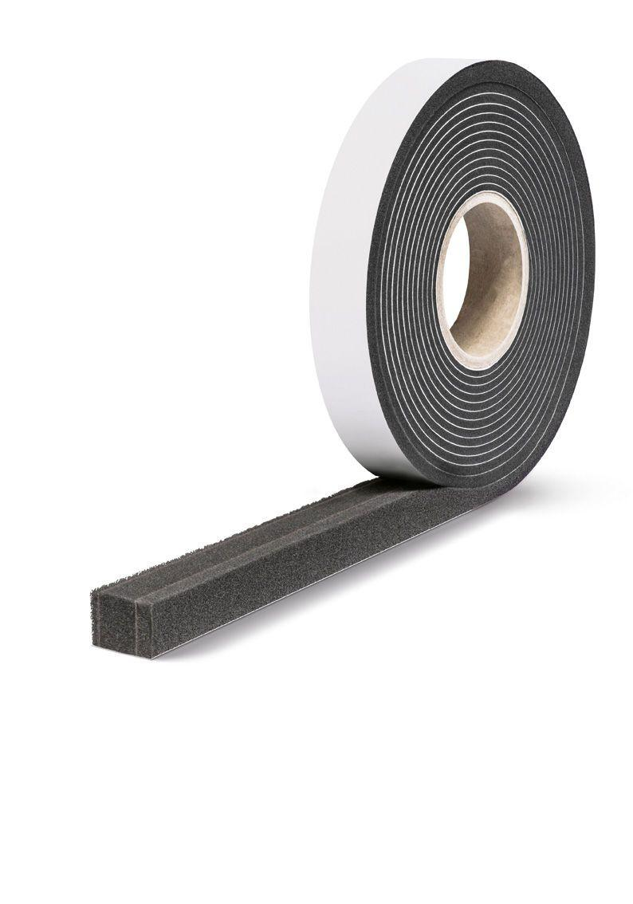

Farbton

anthrazit

Werkstoff

Acrylat, Polyurethan (PUR), Weichschaum

Brandverhalten

E

Schlagregendichtheitsklasse

E (größer 600 Pa)

Breite Fuge (mm)

4,00 - 30,00

Schlagregendichtheit (Pa)

1.050,00

Temperaturbeständigkeit (°C)

-30,00 - 80,00

Wärmeleitfähigkeit (W/(m\*K))

0,04

Wasserdampfdiffusionswiderstandszahl

10,00 - 47,00

Bauteilprüfung MO-01/1:2007-01

bestanden

Beanspruchungsgruppe DIN 18542

BG2/BGR

Bestellnummer

56/15-30, 64/15-30, 84/15-30, 74/4-9, 84/10-20, 84/6-15, 84/4-9, 64/6-15, 74/15-30, 74/6-15, 56/4-9, 56/10-20, 64/4-9, 64/10-20, 74/10-20, 56/6-15

Eigenschaften

sehr hohe Luftdichtheit, mit Funktionsmembran

Emissionen

EMICODE® EC1Plus

Fensterbautiefe in mm

60, 70, 80, 90

Fugendurchlasskoeffizient DIN EN 12114

an ≤ 0.1 (m³ / h m dPa)⅔

Kartons pro Palette

60

Lieferform

vorkomprimiert

Montage

witterungsunabhängig

Norm Brandverhalten

EN 13501-1

Rollen pro Karton

3, 4, 5

Schlagregensicherheit nach EN 1027

> 1050 Pa

Tauwasserbeständigkeit DIN 18542

gegeben

Verträglichkeit herkömmlicher Baustoffe

gegeben

Werkstoffe

Polyurethanweichschaum, Acrylat-Dispersionsimprägnierung

bewertetes Fugenschalldämmmaß RST,W

58 dB (nicht verputzt)